
Общество с ограниченной ответственностью «ТранзитКомплектация»,
Юридический адрес: 247760, Республика Беларусь, Гомельская область, г.Мозырь, пер-к 1-ый Малинина,12, УНП: 491184048, ОКПО: 303551433000, р/с: 3012166801013(бел.руб.),
р/с: 3012166801026 (рос. руб.) в ЦБУ №324 ОАО «БПС-Сбербанк» г.Мозырь, ул.Ленинская, 2, БИК: 153001369, Email: lyubov.golyakova@yandex.ru,
тел.+3 75 29 704 44 96, +3 75 29 126 82 17, факс: +3 75 236 20 34 55.

Коммерческое предложение

Руководителю

ООО «ТранзитКомплектация» предлагает:

- КТ-6 Кормораздатчик (односторонний, с эл.оборудованием и тормозами)
Приём и транспортировка измельчённых листостебельных кормов, злаковых или бобовых трав, измельчённой соломы, резанных корнеплодов, а также полнорационных кормовых смесей и раздача их во время движения непрерывным регулируемым потоком в кормушки с высотой борта не более 750 мм и шириной кормового прохода животноводческих комплексов не менее 2100 мм или подачи в загрузочные воронки стационарных раздатчиков на животноводческих фермах, на откормочных площадках, выгульно-кормовых дворах и летних лагерях.
Раздатчик может быть использован для транспортировки и выгрузки назад различных кормов и подстилочного материала.
Кормораздатчики агрегатируются с колёсными тракторами тягового класса 1,4 тс, оборудованными раздельно-агрегатной гидросистемой, имеющими тягово-сцепное устройство по ГОСТ-2349, а также выводы для подключения тормозной пневмосистемы и электрооборудования.
Кормораздатчики производятся с раздачей кормов на одну и две стороны.
- 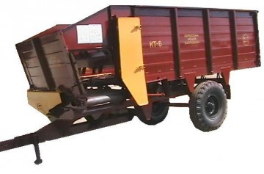
- Технические характеристики:
- Тип кормораздатчика: полуприцепной, малогабаритный, раздача корма на одну или две стороны, без рессор, рама-швеллер 14.
- Грузоподъемность: до 2000 кг
- Вместимость кузова: 6м/куб.
- Габаритные размеры:
- Длина с водилом: 5800 мм
- Ширина: 2100 мм
- Высота: 2180 мм
- Масса: 1500 кг
Колея: 1600 мм
- Агрегатируется с тракторами кл. 6-9 кН
Цена составляет 350 700 рос. руб с НДС0%;

2. КТ-10-01 Кормораздатчик (односторонний, с эл.оборудованием и тормозами)
Назначение: приём и транспортировка измельчённых листостебельных кормов, злаковых или бобовых трав, измельчённой соломы, резанных корнеплодов, а также полнорационных кормовых смесей и раздача их во время движения непрерывным регулируемым потоком в кормушки с высотой борта не более 750 мм и шириной кормового прохода животноводческих комплексов не менее 2100 мм или подачи в загрузочные воронки стационарных раздатчиков на животноводческих фермах, на откормочных площадках, выгульно-кормовых дворах и летних лагерях.
Раздатчик может быть использован для транспортировки и выгрузки назад различных кормов и подстилочного материала.
Кормораздатчики агрегатируются с колёсными тракторами тягового класса 1, 4 тс, оборудованными раздельно-агрегатной гидросистемой, имеющими тягово-сцепное устройство по ГОСТ-2349, а также выводы для подключения тормозной пневмосистемы и электрооборудования.
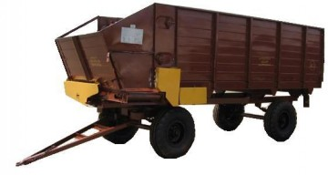

Технические характеристики:
Грузоподъемность: до 4000 кг
Вместимость кузова: 10 м/куб.
Расчетная производительность
раздачи кормов: 90-700 куб. м
Количество ступеней нормы
раздачи кормов: 6
Габаритные размеры:
Длина: 6670 мм
Ширина: 2300 мм
Высота: 2500 мм
Масса: 2100 кг
Колея: 1600/1800 мм
Агрегатируется с тракторами кл. 14 кН (МТЗ-80/82)
Цена составляет 387 360 рос. руб. с НДС0%;

3. КР-Ф-10 Кормораздатчик
Кормораздатчик предназначен для перевозки и раздачи на ходу в кормушки на одну сторону измельченных листо-стебельных масс кукурузы, злаковых и бобовых трав, силоса, сена, сенажа или смеси их с другими сыпучими кормами. Раздача кормов производится в летних лагерях для крупного рогатого скота, у выгульных площадок, на фермах и в зданиях с кормовым проходом шириной 2,2м, высотой прохода не менее 2,6м и высотой кормушек не более 0,75м.
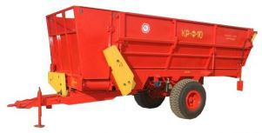
Технические характеристики:
Вместимость кузова, м³ | 10
Грузоподъемность, тн | 4
Производительность, га, не менее | 0,6
Габаритные размеры, м
длина | 6,7
ширина | 2,3
высота | 2,6
Масса, т | 2,9
Транспортная скорость, км/ч | до 25
Трактор, кл., т.с. | 1,4
Ширина колеи, м | 1,7
Количество обслуживающего персонала | 1 тракторист

Цена составляет 532 788 рос. руб. с НДС0%;

4. КР-Ф-10 Кормораздатчик с зауженной колеёй
Цена составляет 532 788 рос. руб. с НДС0%;

5. РСК-12-2 Раздатчик-смеситель кормов с круглыми тензодатчиками
Раздатчик-смеситель кормов РСК-12 "БелМикс" предназначен для измельчения, смешивания многокомпонентных кормовых смесей (корнеплоды, сено, сенаж, комбикорм и другие добавки), транспортировки и раздачи в кормушки или на кормовой стол сбалансированного корма.
Кормораздатчик оснащен электронным устройством для контроля количества загружаемого корма. Использование раздатчика-смесителя позволяет достигнуть однородности многокомпонентного корма более 85%, снизить неравномерность раздачи корма по длине кормового прохода до 5-10%, а продуктивность животных, при тех же кормах, увеличивается на 12-15%.
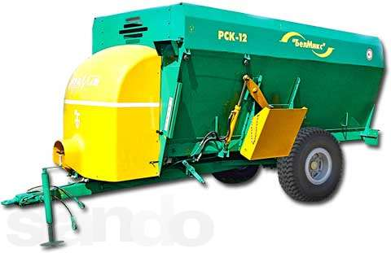
цена составляет 1 058 140 рос.руб. с НДС0%;

6. ИСРВ-12 Измельчитель-смеситель-раздатчик кормов
Машина ИСРВ-12 предназначена для приготовления (разрыхления, частичного измельчения и смешивания) и раздачи компонентов (зеленая масса, силос, сенаж, рассыпное и прессованное сено, жидкие кормовые добавки) без устройства самозагрузки, с применением электронной системы взвешивания компонентов кормовой смеси. Машина имеет два смешивающих шнека вертикальной компоновки.
Вместимость бункера, м³ | 12
Грузоподъемность, т | 4,5
Масса, т | 5,3
Габаритные размеры, м
- длина | 5,7
- ширина транспортная | 2,2
- ширина рабочая | 2,65
- высота | 2,6
Транспортная скорость, км/ч | 25
Производительность, т/ч | 16
Время смешивания, мин | 5...7
Доза выдачи корма, кг/п. м. | 5-55
Трактор, кл. т.с. | 1,4
Тип тягово-сцепного устройстватрактора | ТСУ-3К
цена составляет 1 140 400 рос. руб. с НДС0%;

7. ПРСК-12 Погрузчик раздатчик-смеситель кормов
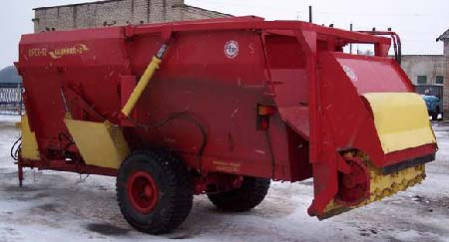
Применяется в интенсивных технологиях производства молока и говядины. Обеспечивает самозагрузку стебельчатыми кормами из траншей высотой до 3,5 м., приготовление качественных смесей, их транспортирование к помещениям и дозированную раздачу животным в кормушки или на кормовой стол.

ТЕХНИЧЕСКАЯ ХАРАКТЕРИСТИКА
Агрегатирование с трактором, кл. | 1,4
Производительность, т/ч  - при погрузке  - при разгрузке | 12  15
Производительность, т/ч | до 12
Неравномерность смешивания, %, не более | 20
Неравномерность выдачи кормосмеси, % | 15...20
Удельный расход жидкого топлива, кг/т | 0,5
Масса, кг | не более 5300

Цена составляет 1 442 860 рос. руб. с НДС0%;

8. СРВ-8 Смеситель-раздатчик кормов
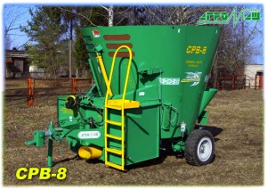
Технические характеристики:
Вместимость бункера, м³ | 8
Грузоподъемность, т | 3
Масса, т | 3,9
Габаритные размеры, м
- длина | 4,4
- ширина транспортная | 2,2
- ширина рабочая | 2,65
- высота | 2,65
Транспортная скорость, км/ч | 25
Производительность, т/ч | 9
Время смешивания, мин | 5-7
Доза выдачи корма, кг/п. м. | 5-55
Трактор, кл., т.с. | 1,4
Тип тягово-сцепного устройства трактора | ТСУ-3К
Машина предназначена для приготовления (разрыхления, частичного измельчения и смешивания) и раздачи компонентов (зеленая масса, силос, сенаж, рассыпное и прессованное сено, жидкие кормовые добавки) без устройства самозагрузки, с применением электронной системы взвешивания компонентов кормовой смеси. Машина имеет один смешивающий шнек вертикальной компоновки.
Цена составляет 857 374 рос. руб. с НДС0%.

Условия оплаты: 100 % предоплата.
Срок изготовления: 10 календарных дней с момента поступления предоплаты на р/с Поставщика.
Условия поставки: Самовывоз со склада Поставщика, либо поставка транспортом Поставщика за счет Покупателя.

С уважением,
Директор ООО «ТранзитКомплектация»
Рубин М.В.
+3 75 33 618 99 49

